**Эффективность деятельности организации**

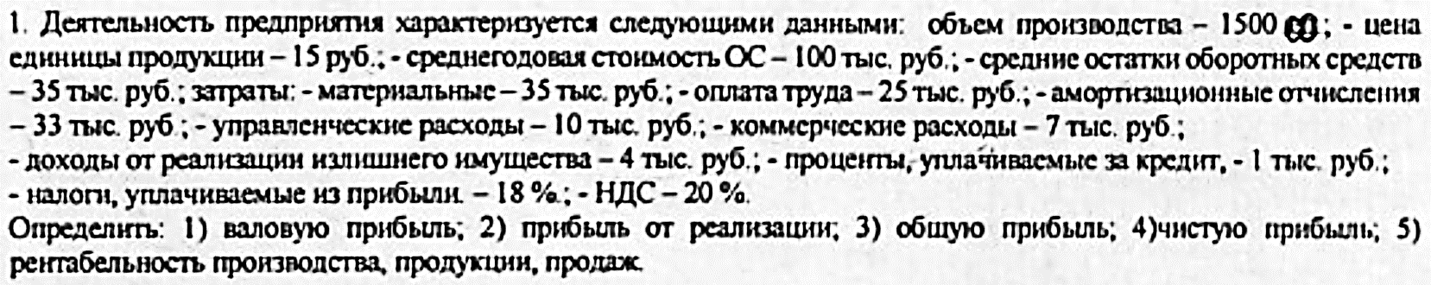

1). Валовая прибыль = Выручка от реализации продукции – НДС – Производственная стоимость производственной продукции = (150 000 * 15) – ((150 000 * 15) * 20 / 120) – (35 000 + 25 000 + 33 000) = 1 782 000

2). Прибыль от реализации продукции = Валовая прибыль – Управленческие расходы – Расходы на реализацию продукции = 1 782 00 – 7 000 – 10 000 = 1 765 000.

3). Общая прибыль = Валовая прибыль – Расходы = 1 765 000 + 4 000 – 1 000 = 1 768 000

4). Чистая прибыль = 1 768 000 – 1 768 000 * 0,18 = 1 449 760

5). R1 = 1 449 760 / (100 000 + 35 000) * 100% = 1073,(8962)%

R2 = 1 765 000 / (35 000 + 25 000 + 33 000 + 10 000 + 7 000) * 100% = 1 604,(54)%

R3 = 1 765 000 / (15 * 150 000) * 100% = 78,(4)%



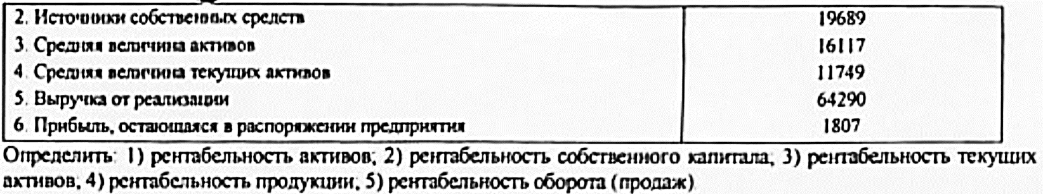

1). Рентабельность активов = Прибыль, остающаяся в распоряжении предпринимателя / Средняя величина активов * 100% = 1807 / 16117 * 100% = 11,2112%.

2). Рентабельность собственного капитала = Прибыль, остающаяся в распоряжении предпринимателя / Общая величина имущества * 100% = 1807 / 19689 * 100% = 9,17%.

3). Рентабельность текущих активов = Прибыль, остающаяся в распоряжении предпринимателя / Средняя величина текущих активов * 100% = 1807 / 11749 * 100% = 15,38%.

4). Рентабельность продукции = Прибыль, остающаяся в распоряжении предпринимателя /(выручка – прибыль – НДС) * 100% = 1807 / (64290*20/120 – 1807) * 100% = 20,285%.

5). Рентабельность продаж (оборота) = Прибыль, остающаяся в распоряжении предпринимателя / Выручка от реализации * 100% = 1807 / 64290 * 100% = 2,811%.

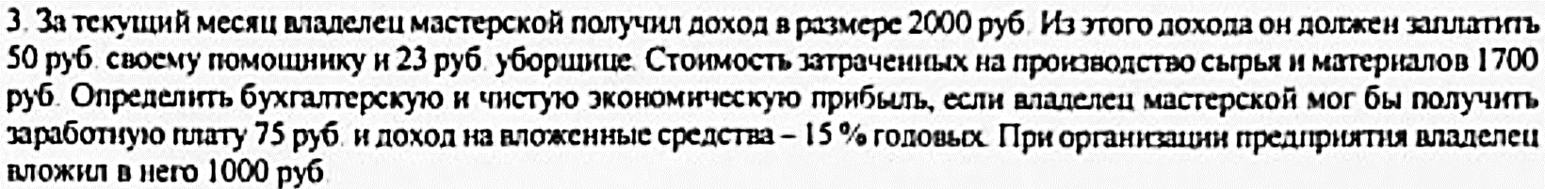

Доход = 2000. Затраты = 1700 + 50 + 23 = 1773.

Бухгалтерская прибыль = доход – затраты = 227.

Чистая экономическая прибыль = бухгалтерская прибыль – 75 – 1000 / 12 мес. * 15% = 227 – 75 ­– 12,5 = 139,5.

4. Компания занимается производством и продажей ПО. Ее финансовая отчетность представлена в таблице:

|  |  |  |  |
| --- | --- | --- | --- |
| Данные предприятия | Год 1 | Год 2 | Год 3 |
| Денежные средства  Дебиторская задолженность  Запасы  Основные средства | 300  2000  4000  8000 | 200  2600  4800  8000 | 5000  2900  6000  8000 |
| Валюта баланса |  |  |  |
| Кредиторская задолженность  Начисления  Краткосрочные кредиты  Долгосрочная кредиторская задолженность  Обыкновенные акции  Нераспределенная прибыль | 2300  2000  1000  3000  1000  5000 | 3000  2100  1000  3000  1000  5500 | 3800  2250  1400  3000  1000  5500 |
| Валюта баланса |  |  |  |
| Выручка от продаж  Себестоимость реализованной продукции  Чистая прибыль | 40000  32000  3000 | 43000  36000  2000 | 38000  33000  1000 |

Определить тенденции развития компании при помощи вертикального и горизонтального анализа.

|  |  |  |  |  |  |  |  |
| --- | --- | --- | --- | --- | --- | --- | --- |
| Вертикальный анализ | | | | Горизонтальный анализ темпов абсолютных отклонений | | | |
| Данные предприятия | Год 1 | Год 2 | Год 3 | Данные предприятия | Год 1 | Год 2 | Год 3 |
| Денежные средства | 2,10% | 1,28% | 22,83% | Денежные средства | - | -100,00 | 4800,00 |
| Дебиторская задолженность | 13,99% | 16,67% | 13,24% | Дебиторская задолженность | - | 600,00 | 300,00 |
| Запасы | 27,97% | 30,77% | 27,40% | Запасы | - | 800,00 | 1200,00 |
| Основные средства | 55,94 | 51,28% | 36,58% | Основные средства | - | 0,00 | 0,00 |
| **Валюта баланса** | 100,00% | 100,00% | 100,00% | **Валюта баланса** | - | 1300,00 | 6300,00 |
| Кредиторская задолженность | 16,08% | 19,23% | 22,42% | Кредиторская задолженность | - | 700,00 | 800,00 |
| Начисления | 13,99% | 13,46% | 13,27% | Начисления | - | 100,00 | 150,00 |
| Краткосрочные кредиты | 6,99% | 6,41% | 8,26% | Краткосрочные кредиты | - | 0,00 | 400,00 |
| Долгосрочная кредитная задолженность | 20,98% | 19,23% | 17,70% | Долгосрочная кредитная задолженность | - | 0,00 | 0,00 |
| Обыкновенные акции | 6,99% | 6,41% | 5,90% | Обыкновенные акции | - | 0,00 | 0,00 |
| Нераспределенная прибыль | 34,97% | 35,26% | 32,4% | Нераспределенная прибыль | - | 500,00 | 0,00 |
| **Валюта баланса** | 100,00% | 100,00% | 100,00% | **Валюта баланса** | - | 1300,00 | 1350,00 |
| Выручка от продаж | 53,33% | 53,09% | 52,78% | Выручка от продаж | - | 3000,00 | -5000,00 |
| Себестоимость реализованной продукции | 42,67% | 44,44% | 45,83% | Себестоимость реализованной продукции | - | 4000,00 | -3000,00 |
| Чистая прибыль | 4,00% | 2,47% | 1,39% | Чистая прибыль | - | -1000,00 | -1000,00 |

|  |  |  |  |  |  |  |  |
| --- | --- | --- | --- | --- | --- | --- | --- |
| Горизонтальный анализ темпов роста | | | | Горизонтальный анализ темпов относительных отклонений | | | |
| Данные предприятия | Год 1 | Год 2 | Год 3 | Данные предприятия | Год 1 | Год 2 | Год 3 |
| Денежные средства | - | 33,33% | 2400,00% | Денежные средства | - | 66,67% | 2500,00% |
| Дебиторская задолженность | - | 30,00% | 11,54% | Дебиторская задолженность | - | 130,00% | 111,54% |
| Запасы | - | 20,00% | 25,00% | Запасы | - | 120,00% | 125,00% |
| Основные средства | - | 0,00% | 0,00% | Основные средства | - | 100,00% | 100,00% |
| **Валюта баланса** | - | 9,09% | 40,38% | **Валюта баланса** | - |  |  |
| Кредиторская задолженность | - | 30,43% | 26,67% | Кредиторская задолженность | - | 130,43% | 126,67% |
| Начисления | - | 5,00% | 7,14% | Начисления | - | 105,00% | 107,14% |
| Краткосрочные кредиты | - | 0,00% | 40,00% | Краткосрочные кредиты | - | 100,00% | 140,00% |
| Долгосрочная кредитная задолженность | - | 0,00% | 0,00% | Долгосрочная кредитная задолженность | - | 100,00% | 100,00% |
| Обыкновенные акции | - | 0,00% | 0,00% | Обыкновенные акции | - | 100,00% | 100,00% |
| Нераспределенная прибыль | - | 10,00% | 0,00% | Нераспределенная прибыль | - | 110,00% | 100,00% |
| **Валюта баланса** | - | 9,09% | 8,65% | **Валюта баланса** | - | 109,09% | 108,65% |
| Выручка от продаж | - | 7,50% | 11,63% | Выручка от продаж | - | 107,50% | 88,37% |
| Себестоимость реализованной продукции | - | 12,50% | 8,33% | Себестоимость реализованной продукции | - | 112,50% | 91,67% |
| Чистая прибыль | - | 33,33% | 50,00% | Чистая прибыль | - | 66,67% | 50,00% |

|  |  |  |  |  |  |  |
| --- | --- | --- | --- | --- | --- | --- |
| Показатель | Сумма, руб | | Структура, % | | Отклонение | |
| конец 2021 | конец 2022 | конец 2021 | конец 2022 | руб. | % |
| Выручка от реализации | 12000 | 13500 | 100,00% | 100,00% | -1500 | 0,00% |
| Себестоимость продукции | 8500 | 9000 | 70,83% | 66,67% | -500 | 4,17% |
| Прибыль от реализации | 1000 | 1200 | 8,33% | 8,89% | -200 | -0,56% |
| Прибыль от текущей деятельности | 800 | 1400 | 6,67% | 10,37% | -600 | -3,70% |
| Прибыль от инвест. и фин. деятельности | 100 | 100 | 0,83% | 0,74% | 0 | 0,09% |
| Чистая прибыль | 1558 | 2214 | 12,98% | 16,40% | -656 | -3,42% |

5. Определить и проанализировать структуру прибыли предприятия.

6. Определить общую рентабельность, рентабельность продаж, рентабельность продукции, если выручка от реализации составила 385 руб., себестоимость реализованной продукции - 194 руб., прибыль предприятия за отчетный период - 125 руб., чистая прибыль - 97 руб., среднегодовая первоначальная стоимость основных фондов - 1250 руб., величина нормируемых оборотных средств 64 руб.

Рентабельность = (Валовая прибыль / Выручка) * 100 = (64 / 385) * 100 = 16,62%.

Рентабельность продаж = (Прибыль от реализации / Выручка) * 100 = (125 / 385) * 100 = 32,46%.

Рентабельность продукции = (Прибыль от реализации / Себестоимость) * 100 = (125 / 194) * 100 = 64,43%

7. Определить рентабельность производства, продаж и продукции, если предприятие реализовало продукции на сумму 250 руб., себестоимость продукции - 162, 5 руб., среднегодовая первоначальная стоимость основных производственных фондов - 572 руб., среднегодовая стоимость оборотных средств - 203 руб.

Рентабельность производства = (Чистая прибыль / (ОФср + ОбС)) * 100 = (250-162,5)*0,82 / (572/12 + 203/12) * 100 = 71,75 / (47,7 + 16,9) * 100 = 111%.

Рентабельность продаж = (Прибыль от реализации / Себестоимость) * 100 = (250-162,5) / 162,5 * 100 = 53,8%.

Рентабельность продукции = (Прибыль от реализации / Выручка) * 100 = (250 – 165,2) / 250 * 100 = 35%

8. Определите абсолютный и относительный прирост прибыли от реализации продукции, если в результате осуществления плана организационно-технических мероприятий себестоимость единицы в плановом периоде: изделия А - 0,15 руб.; изделия Б - 0,35 руб.; изделия В - 0,44 руб.; себестоимость единицы в отчетном периоде: А - 0,12 руб.; Б - 0,30 руб.; В - 0,4 тыс.руб.; цена изделия А - 0,22 руб.; изделия Б - 0,40 руб.; изделия В - 0,50 руб.; годовой объем А - 3000 шт.; Б - 4000 шт.; И - 6000 шт.

**Изделие А:**  
Прибыль от реализации в плановом периоде: (0,22 – 0,15) * 3 000 = 210 руб.  
Прибыль от реализации в отчетном периоде: (0,22 – 0,12) * 3 000 = 300 руб.

Абсолютный прирост прибыли: 210 – 300 = - 90 руб.  
Относительный прирост прибыли: 210/300 * 100 = 70%

**Изделие Б:**  
Прибыль от реализации в плановом периоде: (0,40 – 0,35) * 4 000 = 200 руб.  
Прибыль от реализации в отчетном периоде: (0,40 – 0,30) * 4 000 = 400 руб.

Абсолютный прирост прибыли: 200 – 400 = - 200 руб.  
Относительный прирост прибыли: 200/400 * 100 = 50%

**Изделие В:**  
Прибыль от реализации в плановом периоде: (0,50 – 0,44) * 6 000 = 360 руб.  
Прибыль от реализации в отчетном периоде: (0,50 – 0,40) * 6 000 = 600 руб.

Абсолютный прирост прибыли: 360 – 600 = - 240 руб.  
Относительный прирост прибыли: 360/600 * 100 = 60%